موضوع الدرس | الوحدة الأولي:تعلم الأساسيات  الدرس الأول: أجهزة الحاسب | المادة | المهارات الرقمية | اليوم
 |  | المكتسبات والمفردات الجديدة | حل أنشطة حول ما سبق دراسته | التاريخ
الصف | الاول متوسط |  |  | الحصة
أساليب وطرق التدريس | ○حل المشكلات ○الاكتشاف والاستقصاء ○العصف الذهني ○الخرائط الذهنية ○التعلم الذاتي ○التعلم التعاوني ○أخرى............
التمهيد | التعرف علي الحاسب.

الأهداف السلوكية | المحتوى وعرض الدرس | إجراءات التعليم والتعلم |  | تقويم الهدف
أن تعرف الطالبة الحاسب.  أن تذكر الطالبة مكونات الحاسب المكتبي.  أن تعدد الطالبة أنواع أجهزة الحاسب.  أن تذكر الطالبة المقصود بالخادم.  أن تبين الطالبة المكونات المادية للحاسب.  أن تعدد الطالبة الأجهزة الملحقة بالحاسب.  أن تتعرف الطالبة على أجهزة الإخراج.  أن تذكر الطالبة أسماء أجهزة التخزين.  أن تجيب الطالبة على تدريبات الدرس | 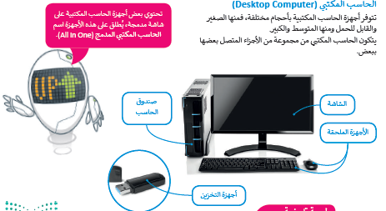  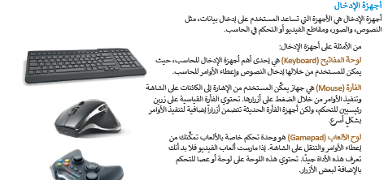 | تتحقق أهداف هذا الدرس من خلال الإجراءات التالية:  - تطلب المعلمة من الطالبات أن يفتحن كتبهن ويقرأن الحوار الذي دار في كتاب الطالب  - تطلب المعلمة من الطالبات فهم الحوار والمضمون التي دار فيه.  - تتنقل المعلمة بين الطالبات لمتابعة مدى فهم الطالبات وتقديم الدعم اللازم لمن تحتاج  - تتجول المعلمة بين الطالبات لتوضيح المفاهيم وتزويد الطالبات بالامثله للدرس  - تتناول المعلمة بمشاركة الطالبات حل الأنشطة لتصويب الأخطاء التي وقعت فيها الطالبات  - تراعي المعلمة توزيع المشاركات على جميع الطالبات  - تحدد المعلمة مستوى الطالبات من خلال هذا الاختبار التشخيصي بشكل فردي |  | ما هو الحاسب.  اذكري مكونات الحاسب المكتبي.  عددي أنواع أجهزة الحاسب.  اذكري الطالبة المقصود بالخادم.  بيني المكونات المادية للحاسب.  عددي الأجهزة الملحقة بالحاسب.  اذكري أسماء أجهزة التخزين.  اجبي على تدريبات الدرس.
التقويم الختامي | متابعة حل انشطة الكتاب | الواجب المنزلي | حل أسئلة الكتاب

موضوع الدرس | الدرس الثاني: نظام التشغيل | المادة | المهارات الرقمية | اليوم
 |  | المكتسبات والمفردات الجديدة | حل أنشطة حول ما سبق دراسته | التاريخ
الصف | الاول متوسط |  |  | الحصة
أساليب وطرق التدريس | ○حل المشكلات ○الاكتشاف والاستقصاء ○العصف الذهني ○الخرائط الذهنية ○التعلم الذاتي ○التعلم التعاوني ○أخرى............
التمهيد | التعرف علي أجهزة الاخراج

الأهداف السلوكية | المحتوى وعرض الدرس | إجراءات التعليم والتعلم |  | تقويم الهدف
أن تتعرف على كيفية التعامل مع نظام تشغيل الحاسب.  أن توضح الطالبة كيفية انشاء ملف.  أن تتعلم الطالبة طريقة فتح النافذة الرئسية.  أن تذكر الطالبة طريقة إيقاف تشغيل الجهاز.  أن تعرف الطالبة طريقة فتح برنامج الرسام والتعامل معه.  أن تبين الطالبة طريقة إدارة أجهزة التخزين الخاصة بالحاسب الشخصي.  أن تجيب الطالبة على تدريبات الدرس | 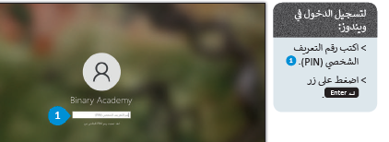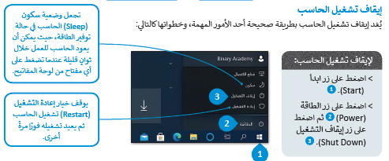  إدارة أجهزة التخزين الخاصة بك:  يمكنك العثور على جميع أجهزة التخزين أو أماكن الشبكة التي يتصل بها الحاسب بالضغط على هذا الكمبيوتر الشخصي | تتحقق أهداف هذا الدرس من خلال الإجراءات التالية:  - تطلب المعلمة من الطالبات أن يفتحن كتبهن ويقرأن الحوار الذي دار في كتاب الطالب  - تطلب المعلمة من الطالبات فهم الحوار والمضمون التي دار فيه.  - تتنقل المعلمة بين الطالبات لمتابعة مدى فهم الطالبات وتقديم الدعم اللازم لمن تحتاج  - تتجول المعلمة بين الطالبات لتوضيح المفاهيم وتزويد الطالبات بالامثله للدرس  - تتناول المعلمة بمشاركة الطالبات حل الأنشطة لتصويب الأخطاء التي وقعت فيها الطالبات  - تراعي المعلمة توزيع المشاركات على جميع الطالبات  - تحدد المعلمة مستوى الطالبات من خلال هذا الاختبار التشخيصي بشكل فردي |  | كيف تتعامل مع نظام تشغيل الحاسب.  وضحي كيفية انشاء ملف.  ما هي طريقة فتح النافذة الرئسية.  اذكري طريقة إيقاف تشغيل الجهاز.  ما طريقة فتح برنامج الرسام والتعامل معه.  بيني طريقة إدارة أجهزة التخزين الخاصة بالحاسب الشخصي.  اجبي على تدريبات الدرس
التقويم الختامي | متابعة حل انشطة الكتاب | الواجب المنزلي | حل أسئلة الكتاب

موضوع الدرس | الدرس الثالث: الملفات والمجلدات | المادة | المهارات الرقمية | اليوم
 |  | المكتسبات والمفردات الجديدة | حل أنشطة حول ما سبق دراسته | التاريخ
الصف | الاول متوسط |  |  | الحصة
أساليب وطرق التدريس | ○حل المشكلات ○الاكتشاف والاستقصاء ○العصف الذهني ○الخرائط الذهنية ○التعلم الذاتي ○التعلم التعاوني ○أخرى............
التمهيد | التعرف علي كيفية انشاء ملف.

الأهداف السلوكية | المحتوى وعرض الدرس | إجراءات التعليم والتعلم |  | تقويم الهدف
أن تتعلم الطالبة طريقة إنشاء مجلد.  أن توضح الطالبة طريقة انشاء مجلد داخل مجلد اخر.  أن تذكر الطالبة طريقة ارسال عنصر إلى جهاز تخزين.  أن تتعلم الطالبة طريقة البحث عن ملف او مجلد.  أن تذكر الطالب طريقة انشاء اختصار مباشر على سطح المكتب.  أن تجيب الطالبة على تدريبات الدرس | 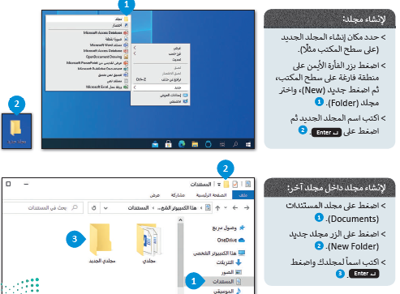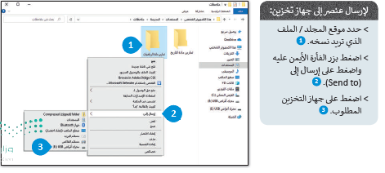 | تتحقق أهداف هذا الدرس من خلال الإجراءات التالية:  - تطلب المعلمة من الطالبات أن يفتحن كتبهن ويقرأن الحوار الذي دار في كتاب الطالب  - تطلب المعلمة من الطالبات فهم الحوار والمضمون التي دار فيه.  - تتنقل المعلمة بين الطالبات لمتابعة مدى فهم الطالبات وتقديم الدعم اللازم لمن تحتاج  - تتجول المعلمة بين الطالبات لتوضيح المفاهيم وتزويد الطالبات بالامثله للدرس  - تتناول المعلمة بمشاركة الطالبات حل الأنشطة لتصويب الأخطاء التي وقعت فيها الطالبات  - تراعي المعلمة توزيع المشاركات على جميع الطالبات  - تحدد المعلمة مستوى الطالبات من خلال هذا الاختبار التشخيصي بشكل فردي |  | ما هي طريقة إنشاء مجلد.  وضحي طريقة انشاء مجلد داخل مجلد اخر.  اذكري طريقة ارسال عنصر إلى جهاز تخزين.  ما هي طريقة البحث عن ملف او مجلد.  اذكري طريقة انشاء اختصار مباشر على سطح المكتب.  اجبي على تدريبات الدرس
التقويم الختامي | متابعة حل انشطة الكتاب | الواجب المنزلي | حل أسئلة الكتاب

موضوع الدرس | تابع الدرس الثالث: الملفات والمجلدات | المادة | المهارات الرقمية | اليوم
 |  | المكتسبات والمفردات الجديدة | حل أنشطة حول ما سبق دراسته | التاريخ
الصف | الاول متوسط |  |  | الحصة
أساليب وطرق التدريس | ○حل المشكلات ○الاكتشاف والاستقصاء ○العصف الذهني ○الخرائط الذهنية ○التعلم الذاتي ○التعلم التعاوني ○أخرى............
التمهيد | التعرف علي كيفية انشاء مجلد.

الأهداف السلوكية | المحتوى وعرض الدرس | إجراءات التعليم والتعلم |  | تقويم الهدف
أن تتعلم الطالبة طريقة إنشاء اختصار.  أن توضح الطالبة طريقة ضغط مجلد.  أن تذكر الطالبة طريقة عرض قائمة الملفات.  أن تذكر الطالبة طريقة استرجاع ملف من سلة المحذوفات.  أن تجيب الطالبة على تدريبات الدرس | 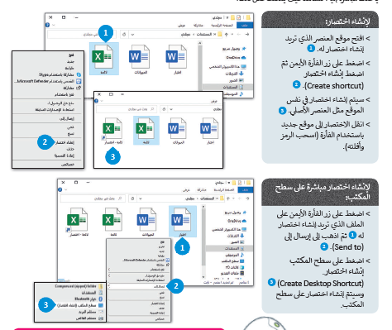 | تتحقق أهداف هذا الدرس من خلال الإجراءات التالية:  - تطلب المعلمة من الطالبات أن يفتحن كتبهن ويقرأن الحوار الذي دار في كتاب الطالب  - تطلب المعلمة من الطالبات فهم الحوار والمضمون التي دار فيه.  - تتنقل المعلمة بين الطالبات لمتابعة مدى فهم الطالبات وتقديم الدعم اللازم لمن تحتاج  - تتجول المعلمة بين الطالبات لتوضيح المفاهيم وتزويد الطالبات بالامثله للدرس  - تتناول المعلمة بمشاركة الطالبات حل الأنشطة لتصويب الأخطاء التي وقعت فيها الطالبات  - تراعي المعلمة توزيع المشاركات على جميع الطالبات  - تحدد المعلمة مستوى الطالبات من خلال هذا الاختبار التشخيصي بشكل فردي |  | ماهي طريقة إنشاء اختصار؟  وضحي طريقة ضغط مجلدات.  اذكري طريقة عرض قائمة الملفات.  ما طريقة استرجاع ملف من سلة المحذوفات.  اجبي على تدريبات الدرس
التقويم الختامي | متابعة حل انشطة الكتاب | الواجب المنزلي | حل أسئلة الكتاب

موضوع الدرس | الدرس الرابع: إعدادات نظام التشغيل الأساسية | المادة | المهارات الرقمية | اليوم
 |  | المكتسبات والمفردات الجديدة | حل أنشطة حول ما سبق دراسته | التاريخ
الصف | الاول متوسط |  |  | الحصة
أساليب وطرق التدريس | ○حل المشكلات ○الاكتشاف والاستقصاء ○العصف الذهني ○الخرائط الذهنية ○التعلم الذاتي ○التعلم التعاوني ○أخرى............
التمهيد | التعرف علي طريقة إنشاء اختصار.

الأهداف السلوكية | المحتوى وعرض الدرس | إجراءات التعليم والتعلم |  | تقويم الهدف
أن تذكر الطالبة طريقة تغير إعدادات الفأرة.  أن توضح الطالبة طريقة إزالة برنامج.  أن تعرف الطالبة طريقة تغير تاريخ ووقت جهاز الحاسب.  أن تبين الطالبة طريقة تغير دقة الشاشة.  أن تعرف الطالبة طريقة تخصيص صورة لسطح المكتب.  أن تبين الطالبة طريقة ضبط صوت جميع البرامج النشطة في الجهاز.  أن تجيب الطالبة على تدريبات الدرس | 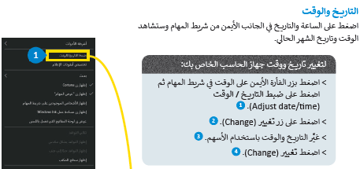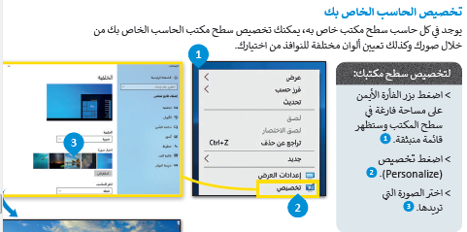 | تتحقق أهداف هذا الدرس من خلال الإجراءات التالية:  - تطلب المعلمة من الطالبات أن يفتحن كتبهن ويقرأن الحوار الذي دار في كتاب الطالب  - تطلب المعلمة من الطالبات فهم الحوار والمضمون التي دار فيه.  - تتنقل المعلمة بين الطالبات لمتابعة مدى فهم الطالبات وتقديم الدعم اللازم لمن تحتاج  - تتجول المعلمة بين الطالبات لتوضيح المفاهيم وتزويد الطالبات بالامثله للدرس  - تتناول المعلمة بمشاركة الطالبات حل الأنشطة لتصويب الأخطاء التي وقعت فيها الطالبات  - تراعي المعلمة توزيع المشاركات على جميع الطالبات  - تحدد المعلمة مستوى الطالبات من خلال هذا الاختبار التشخيصي بشكل فردي |  | اذكري طريقة تغير إعدادات الفأرة.  وضحي طريقة إزالة برنامج.  ما هي طريقة تغير تاريخ ووقت جهاز الحاسب.  بيني طريقة تغير دقة الشاشة.  ما هي طريقة تخصيص صورة لسطح المكتب.  بيني طريقة ضبط صوت جميع البرامج النشطة في الجهاز.  اجبي على تدريبات الدرس
التقويم الختامي | متابعة حل انشطة الكتاب | الواجب المنزلي | حل أسئلة الكتاب

موضوع الدرس | الدرس الخامس :تلميحات ونصائح | المادة | المهارات الرقمية | اليوم
 |  | المكتسبات والمفردات الجديدة | حل أنشطة حول ما سبق دراسته | التاريخ
الصف | الاول متوسط |  |  | الحصة
أساليب وطرق التدريس | ○حل المشكلات ○الاكتشاف والاستقصاء ○العصف الذهني ○الخرائط الذهنية ○التعلم الذاتي ○التعلم التعاوني ○أخرى............
التمهيد | التعرف علي طريقة تغير تاريخ ووقت جهاز الحاسب.

الأهداف السلوكية | المحتوى وعرض الدرس | إجراءات التعليم والتعلم |  | تقويم الهدف
أن تذكر الطالبة طريقة تغير حجم الأيقونات.  أن تبين الطالبة طريقة ترتيب النوافذ في الحاسب.  أن توضح الطالبة طريقة العثور على معلومات حول موضوع.  أن تتعلم الطالبة طريقة استعراض خصائص الملف.  أن تبين الطالبة كيفية عرض جميع المجلدات والملفات المخفية.  أن تجيب الطالبة على تدريبات الدرس | 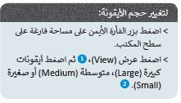  لترتيب النوافذ في الحاسب:  اضغط بزر الفأرة الأيمن على مساحة فارغة على شريط المهام.  اضغط خيار تتالي النوافذ(Cascade Windows)  عرض النوافذ بصورة متتالية، أو اضغط خيار إظهار النوافذ بشكل مكدس(Show windows stacked) ليتم عرض النوافذ مكدسة، أو إظهار النوافذ جنبا إلي جنب (Side Side by) ليتم عرضها جنبا إلى جنب.  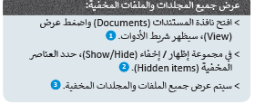 | تتحقق أهداف هذا الدرس من خلال الإجراءات التالية:  - تطلب المعلمة من الطالبات أن يفتحن كتبهن ويقرأن الحوار الذي دار في كتاب الطالب  - تطلب المعلمة من الطالبات فهم الحوار والمضمون التي دار فيه.  - تتنقل المعلمة بين الطالبات لمتابعة مدى فهم الطالبات وتقديم الدعم اللازم لمن تحتاج  - تتجول المعلمة بين الطالبات لتوضيح المفاهيم وتزويد الطالبات بالامثله للدرس  - تتناول المعلمة بمشاركة الطالبات حل الأنشطة لتصويب الأخطاء التي وقعت فيها الطالبات  - تراعي المعلمة توزيع المشاركات على جميع الطالبات  - تحدد المعلمة مستوى الطالبات من خلال هذا الاختبار التشخيصي بشكل فردي |  | اذكري طريقة تغير حجم الأيقونات.  بيني طريقة ترتيب النوافذ في الحاسب.  وضحي طريقة العثور على معلومات حول موضوع.  ما هي طريقة استعراض خصائص الملف.  بيني كيفية عرض جميع المجلدات والملفات المخفية.  اجبي على تدريبات الدرس
التقويم الختامي | متابعة حل انشطة الكتاب | الواجب المنزلي | حل أسئلة الكتاب

موضوع الدرس | مشروع الوحدة | المادة | المهارات الرقمية | اليوم
 |  | المكتسبات والمفردات الجديدة | حل أنشطة حول ما سبق دراسته | التاريخ
الصف | الاول متوسط |  |  | الحصة
أساليب وطرق التدريس | ○حل المشكلات ○الاكتشاف والاستقصاء ○العصف الذهني ○الخرائط الذهنية ○التعلم الذاتي ○التعلم التعاوني ○أخرى............
التمهيد | التعرف على طريقة العثور على معلومات حول موضوع.

الأهداف السلوكية | المحتوى وعرض الدرس | إجراءات التعليم والتعلم |  | تقويم الهدف
أن تعتاد الطالبة علي التعامل مع أنظمة التشغيل.  أن تتعلم الطالبة كيفية تثبيت نظام التشغيل على الحاسب.  أن توضح الطالبة طريقة استخدام متصفح الإنترنت لجمع المعلومات.  أن تبين الطالبة طريقة العمل في برنامج الرسام  أن تجيب الطالبة على تدريبات الدرس | 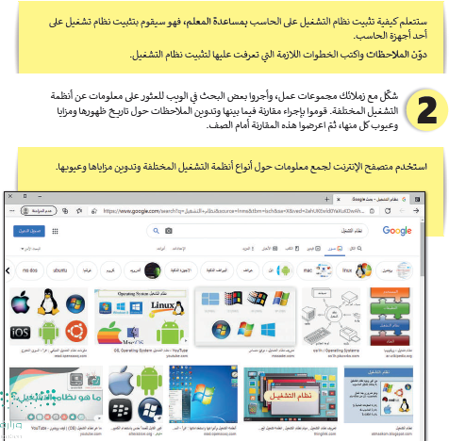  - استخدم برنامج الرسام أو أي برنامج لترسم مظهر نظام التشغيل.  - ارسم شاشة كبيرة نوعا ما واجعلها تبدو مثل شاشات الحاسب التي  - تستخدمها في حياتك اليومية.  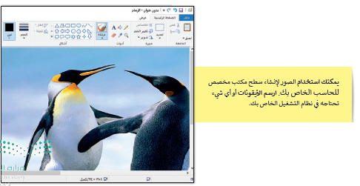 | تتحقق أهداف هذا الدرس من خلال الإجراءات التالية:  - تطلب المعلمة من الطالبات أن يفتحن كتبهن ويقرأن الحوار الذي دار في كتاب الطالب  - تطلب المعلمة من الطالبات فهم الحوار والمضمون التي دار فيه.  - تتنقل المعلمة بين الطالبات لمتابعة مدى فهم الطالبات وتقديم الدعم اللازم لمن تحتاج  - تتجول المعلمة بين الطالبات لتوضيح المفاهيم وتزويد الطالبات بالامثله للدرس  - تتناول المعلمة بمشاركة الطالبات حل الأنشطة لتصويب الأخطاء التي وقعت فيها الطالبات  - تراعي المعلمة توزيع المشاركات على جميع الطالبات  - تحدد المعلمة مستوى الطالبات من خلال هذا الاختبار التشخيصي بشكل فردي |  | كيفية يتم تثبيت نظام التشغيل على الحاسب؟  وضحي طريقة استخدام متصفح الإنترنت لجمع المعلومات.  بيني طريقة العمل في برنامج الرسام  اجبي على تدريبات الدرس
التقويم الختامي | متابعة حل انشطة الكتاب | الواجب المنزلي | حل أسئلة الكتاب

موضوع الدرس | الوحدة الثانية: معالجة النصوص  الدرس الأول:إنشاء مستند وتنسيقه | المادة | المهارات الرقمية | اليوم
 |  | المكتسبات والمفردات الجديدة | حل أنشطة حول ما سبق دراسته | التاريخ
الصف | الاول متوسط |  |  | الحصة
أساليب وطرق التدريس | ○حل المشكلات ○الاكتشاف والاستقصاء ○العصف الذهني ○الخرائط الذهنية ○التعلم الذاتي ○التعلم التعاوني ○أخرى............
التمهيد | التعرف علي طريقة استخدام متصفح الإنترنت لجمع المعلومات.

الأهداف السلوكية | المحتوى وعرض الدرس | إجراءات التعليم والتعلم |  | تقويم الهدف
أن تذكر الطالبة طريقة فتح برنامج مايكروسوفت وورد.  أن تتعلم الطالبة طريقة حفظ مستند.  أن توضح الطالبة طريقة فتح ملف.  أن توضح الطالبة إنشاء مستند جديد.  أن تبين الطالبة طريقة تنسيق النص.  أن تذكر الطالبة طريقة تباعد السطور.  أن تتعرف الطالبة علي طريقة الحدود والتظليل.  أن تجيب الطالبة على تدريبات الدرس | لفتح برنامج مايكروسوفت وورد:  1- اضغط زر بحث واكتب word واضغط Enter.  تنسيق صورة:  لتعديل الصورة:  اختار الصورة في المستند.  من علامة التبويب تنسيق الصورة (Picture Format)  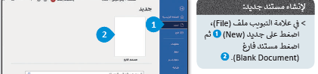  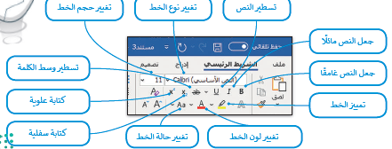  لتطبيق تباعد الأسطر:  ص 74 | تتحقق أهداف هذا الدرس من خلال الإجراءات التالية:  - تطلب المعلمة من الطالبات أن يفتحن كتبهن ويقرأن الحوار الذي دار في كتاب الطالب  - تطلب المعلمة من الطالبات فهم الحوار والمضمون التي دار فيه.  - تتنقل المعلمة بين الطالبات لمتابعة مدى فهم الطالبات وتقديم الدعم اللازم لمن تحتاج  - تتجول المعلمة بين الطالبات لتوضيح المفاهيم وتزويد الطالبات بالامثله للدرس  - تتناول المعلمة بمشاركة الطالبات حل الأنشطة لتصويب الأخطاء التي وقعت فيها الطالبات  - تراعي المعلمة توزيع المشاركات على جميع الطالبات  - تحدد المعلمة مستوى الطالبات من خلال هذا الاختبار التشخيصي بشكل فردي |  | اذكري طريقة فتح برنامج مايكروسوفت وورد.  ما هي طريقة حفظ مستند.  وضحي طريقة فتح ملف.  وضحي إنشاء مستند جديد.  بيني طريقة تنسيق النص.  اذكر طريقة تباعد السطور.  ما هي طريقة الحدود والتظليل.  اجبي على تدريبات الدرس
التقويم الختامي | متابعة حل انشطة الكتاب | الواجب المنزلي | حل أسئلة الكتاب

موضوع الدرس | الدرس الرابع: تنسيق الفقرات المتقدم | المادة | المهارات الرقمية | اليوم
 |  | المكتسبات والمفردات الجديدة | حل أنشطة حول ما سبق دراسته | التاريخ
الصف | الاول متوسط |  |  | الحصة
أساليب وطرق التدريس | ○حل المشكلات ○الاكتشاف والاستقصاء ○العصف الذهني ○الخرائط الذهنية ○التعلم الذاتي ○التعلم التعاوني ○أخرى............
التمهيد | التعرف على طريقة تنسيق النص.

الأهداف السلوكية | المحتوى وعرض الدرس | إجراءات التعليم والتعلم |  | تقويم الهدف
أن تعرف الطالبة طريقة تنسيق الفقرة المتقدم.  أن توضح الطالبة المقصود بالمسافة البادئة معلقة .  أن تتعلم الطالبة طريقة تطبيق حدود فقرة مخصصة.  أن تذكر الطالبة طريقة تطبيق حدود الصفحة.  أن تعدد الطالبة خطوات ضبط تباعد الأحرف.  أن تجيب الطالبة على تدريبات الدرس | تنسيق الفقرة المتقدم  لنتعرف على كيفية التنسيق المتقدم للفقرات سنبدأ بإنشاء فقرة بها مسافة بادئة لجميع أسطرها عدا السطر الأول يطلق على هذه المسافة اسم مسافة بادئة معلقة.......ص 79  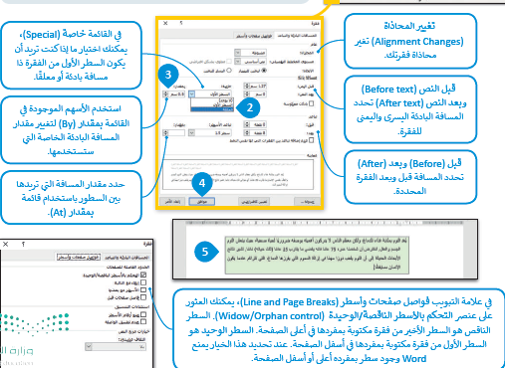  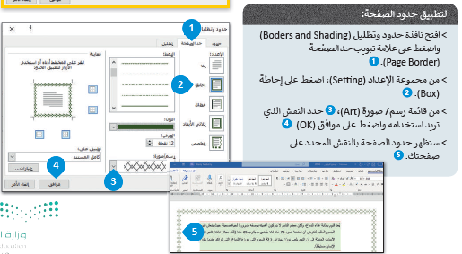  لضبط تباعد الأحرف: ص 82 | تتحقق أهداف هذا الدرس من خلال الإجراءات التالية:  - تطلب المعلمة من الطالبات أن يفتحن كتبهن ويقرأن الحوار الذي دار في كتاب الطالب  - تطلب المعلمة من الطالبات فهم الحوار والمضمون التي دار فيه.  - تتنقل المعلمة بين الطالبات لمتابعة مدى فهم الطالبات وتقديم الدعم اللازم لمن تحتاج  - تتجول المعلمة بين الطالبات لتوضيح المفاهيم وتزويد الطالبات بالامثله للدرس  - تتناول المعلمة بمشاركة الطالبات حل الأنشطة لتصويب الأخطاء التي وقعت فيها الطالبات  - تراعي المعلمة توزيع المشاركات على جميع الطالبات  - تحدد المعلمة مستوى الطالبات من خلال هذا الاختبار التشخيصي بشكل فردي |  | ما هي طريقة تنسيق الفقرة المتقدم.  وضحي المقصود بالمسافة البادئة معلقة .  ما طريقة تطبيق حدود فقرة مخصصة.  اتذكري طريقة تطبيق حدود الصفحة.  عددي خطوات ضبط تباعد الأحرف.  اجبي على تدريبات الدرس
التقويم الختامي | متابعة حل انشطة الكتاب | الواجب المنزلي | حل أسئلة الكتاب

موضوع الدرس | الدرس الثالث: الصور والرسومات | المادة | المهارات الرقمية | اليوم
 |  | المكتسبات والمفردات الجديدة | حل أنشطة حول ما سبق دراسته | التاريخ
الصف | الاول متوسط |  |  | الحصة
أساليب وطرق التدريس | ○حل المشكلات ○الاكتشاف والاستقصاء ○العصف الذهني ○الخرائط الذهنية ○التعلم الذاتي ○التعلم التعاوني ○أخرى............
التمهيد | التعرف على طريقة تطبيق حدود فقرة مخصصة.

الأهداف السلوكية | المحتوى وعرض الدرس | إجراءات التعليم والتعلم |  | تقويم الهدف
أن تذكر الطالبة طريقة إضافة صورة من الإنترنت.  أن تذكر الطالبة طريقة إضافة صورة من جهاز الحاسب.  أن تذكر الطالبة طريقة تعديل صورة أو شكل معين.  أن تذكر الطالبة طريقة إدراج شكل والكتابة بداخله.  أن تجيب الطالبة على تدريبات الدرس | 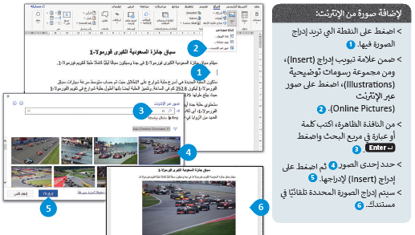لإضافة صورة من جهاز الحاسب الخاص بك: ص85.  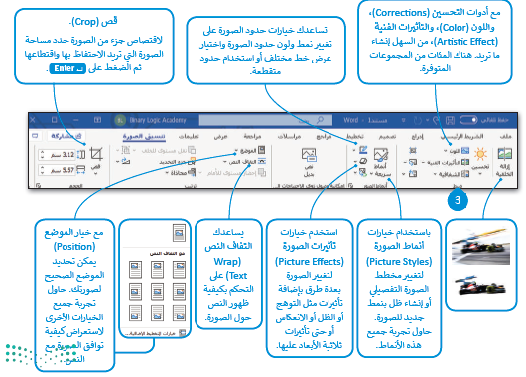  لإدراج شكل والكتابة بداخله: ص 87 | تتحقق أهداف هذا الدرس من خلال الإجراءات التالية:  - تطلب المعلمة من الطالبات أن يفتحن كتبهن ويقرأن الحوار الذي دار في كتاب الطالب  - تطلب المعلمة من الطالبات فهم الحوار والمضمون التي دار فيه.  - تتنقل المعلمة بين الطالبات لمتابعة مدى فهم الطالبات وتقديم الدعم اللازم لمن تحتاج  - تتجول المعلمة بين الطالبات لتوضيح المفاهيم وتزويد الطالبات بالامثله للدرس  - تتناول المعلمة بمشاركة الطالبات حل الأنشطة لتصويب الأخطاء التي وقعت فيها الطالبات  - تراعي المعلمة توزيع المشاركات على جميع الطالبات  - تحدد المعلمة مستوى الطالبات من خلال هذا الاختبار التشخيصي بشكل فردي |  | اذكري طريقة إضافة صورة من الإنترنت.  اذكري طريقة إضافة صورة من جهاز الحاسب.  اذكري طريقة تعديل صورة أو شكل معين.  اذكري طريقة إدراج شكل والكتابة بداخله.  اجبي على تدريبات الدرس
التقويم الختامي | متابعة حل انشطة الكتاب | الواجب المنزلي | حل أسئلة الكتاب

موضوع الدرس | الدرس الرابع: التعامل مع الجداول | المادة | المهارات الرقمية | اليوم
 |  | المكتسبات والمفردات الجديدة | حل أنشطة حول ما سبق دراسته | التاريخ
الصف | الاول متوسط |  |  | الحصة
أساليب وطرق التدريس | ○حل المشكلات ○الاكتشاف والاستقصاء ○العصف الذهني ○الخرائط الذهنية ○التعلم الذاتي ○التعلم التعاوني ○أخرى............
التمهيد | التعرف على طريقة إدراج شكل والكتابة بداخله.

الأهداف السلوكية | المحتوى وعرض الدرس | إجراءات التعليم والتعلم |  | تقويم الهدف
أن تبين الطالبة طريقة إنشاء جدول.  أن توضح الطالبة طريقة إنشاء جدول مخصص.  أن تذكر الطالبة طريقة تنسيق الجدول.  أن تتعلم الطالبة طريقة محاذاة النص داخل الخلايا.  أن تجيب الطالبة على تدريبات الدرس | لإنشاء جدول:  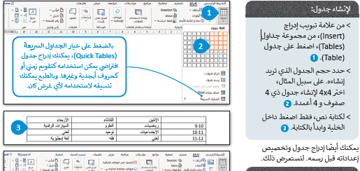  تنسيق الجدول ص 92:96  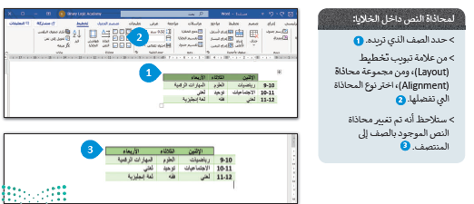 | تتحقق أهداف هذا الدرس من خلال الإجراءات التالية:  - تطلب المعلمة من الطالبات أن يفتحن كتبهن ويقرأن الحوار الذي دار في كتاب الطالب  - تطلب المعلمة من الطالبات فهم الحوار والمضمون التي دار فيه.  - تتنقل المعلمة بين الطالبات لمتابعة مدى فهم الطالبات وتقديم الدعم اللازم لمن تحتاج  - تتجول المعلمة بين الطالبات لتوضيح المفاهيم وتزويد الطالبات بالامثله للدرس  - تتناول المعلمة بمشاركة الطالبات حل الأنشطة لتصويب الأخطاء التي وقعت فيها الطالبات  - تراعي المعلمة توزيع المشاركات على جميع الطالبات  - تحدد المعلمة مستوى الطالبات من خلال هذا الاختبار التشخيصي بشكل فردي |  | بيني طريقة إنشاء جدول.  وضحي طريقة إنشاء جدول مخصص.  اذكري طريقة تنسيق الجدول.  ما هي طريقة محاذاة النص داخل الخلايا.  اجبي على تدريبات الدرس
التقويم الختامي | متابعة حل انشطة الكتاب | الواجب المنزلي | حل أسئلة الكتاب

موضوع الدرس | الدرس الخامس: التدقيق والطباعة | المادة | المهارات الرقمية | اليوم
 |  | المكتسبات والمفردات الجديدة | حل أنشطة حول ما سبق دراسته | التاريخ
الصف | الاول متوسط |  |  | الحصة
أساليب وطرق التدريس | ○حل المشكلات ○الاكتشاف والاستقصاء ○العصف الذهني ○الخرائط الذهنية ○التعلم الذاتي ○التعلم التعاوني ○أخرى............
التمهيد | التعرف على طريقة إنشاء جدول مخصص .

الأهداف السلوكية | المحتوى وعرض الدرس | إجراءات التعليم والتعلم |  | تقويم الهدف
أن تبين الطالبة طريقة التحقق من الأخطاء.  أن توضح الطالبة طريقة العثور على مرادفات كلمة.  أن تذكر الطالبة طريقة استبدال كلمة.  أن تتعلم الطالبة طريقة عرض مستند.  أن تجيب الطالبة على تدريبات الدرس | 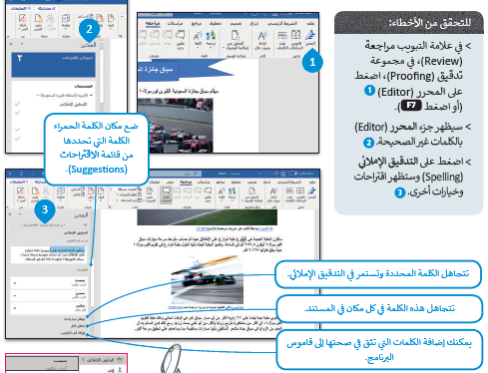  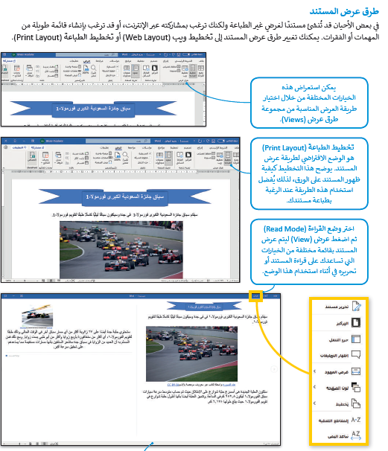 | تتحقق أهداف هذا الدرس من خلال الإجراءات التالية:  - تطلب المعلمة من الطالبات أن يفتحن كتبهن ويقرأن الحوار الذي دار في كتاب الطالب  - تطلب المعلمة من الطالبات فهم الحوار والمضمون التي دار فيه.  - تتنقل المعلمة بين الطالبات لمتابعة مدى فهم الطالبات وتقديم الدعم اللازم لمن تحتاج  - تتجول المعلمة بين الطالبات لتوضيح المفاهيم وتزويد الطالبات بالامثله للدرس  - تتناول المعلمة بمشاركة الطالبات حل الأنشطة لتصويب الأخطاء التي وقعت فيها الطالبات  - تراعي المعلمة توزيع المشاركات على جميع الطالبات  - تحدد المعلمة مستوى الطالبات من خلال هذا الاختبار التشخيصي بشكل فردي |  | بيني طريقة التحقق من الأخطاء.  وضحي طريقة العثور على مرادفات كلمة.  اذكري طريقة استبدال كلمة.  ما هي طريقة عرض مستند.  اجبي على تدريبات الدرس
التقويم الختامي | متابعة حل انشطة الكتاب | الواجب المنزلي | حل أسئلة الكتاب

موضوع الدرس | تابع الدرس الخامس: التدقيق والطباعة | المادة | المهارات الرقمية | اليوم
 |  | المكتسبات والمفردات الجديدة | حل أنشطة حول ما سبق دراسته | التاريخ
الصف | الاول متوسط |  |  | الحصة
أساليب وطرق التدريس | ○حل المشكلات ○الاكتشاف والاستقصاء ○العصف الذهني ○الخرائط الذهنية ○التعلم الذاتي ○التعلم التعاوني ○أخرى............
التمهيد | التعرف على طريقة العثور على مرادفات كلمة .

الأهداف السلوكية | المحتوى وعرض الدرس | إجراءات التعليم والتعلم |  | تقويم الهدف
أن تبين الطالبة طريقة تطبيق مخطط تفصيلي.  أن توضح الطالبة طريقة الطباعة.  أن تذكر الطالبة خطوات طباعة مستند.  أن تجيب الطالبة على تدريبات الدرس | 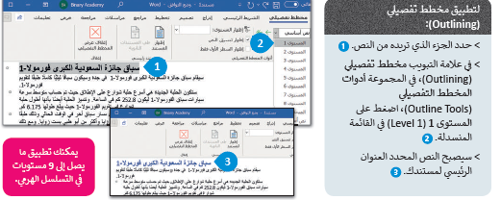  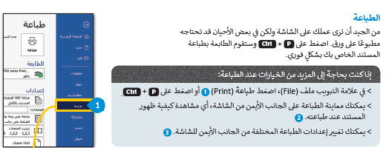  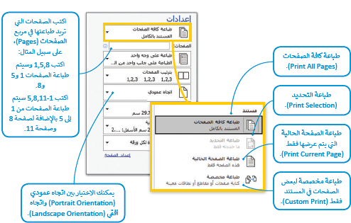 | تتحقق أهداف هذا الدرس من خلال الإجراءات التالية:  - تطلب المعلمة من الطالبات أن يفتحن كتبهن ويقرأن الحوار الذي دار في كتاب الطالب  - تطلب المعلمة من الطالبات فهم الحوار والمضمون التي دار فيه.  - تتنقل المعلمة بين الطالبات لمتابعة مدى فهم الطالبات وتقديم الدعم اللازم لمن تحتاج  - تتجول المعلمة بين الطالبات لتوضيح المفاهيم وتزويد الطالبات بالامثله للدرس  - تتناول المعلمة بمشاركة الطالبات حل الأنشطة لتصويب الأخطاء التي وقعت فيها الطالبات  - تراعي المعلمة توزيع المشاركات على جميع الطالبات  - تحدد المعلمة مستوى الطالبات من خلال هذا الاختبار التشخيصي بشكل فردي |  | بيني طريقة تطبيق مخطط تفصيلي.  وضحي طريقة الطباعة.  اذكري خطوات طباعة مستند.  اجبي على تدريبات الدرس
التقويم الختامي | متابعة حل انشطة الكتاب | الواجب المنزلي | حل أسئلة الكتاب

موضوع الدرس | مشروع الوحدة | المادة | المهارات الرقمية | اليوم
 |  | المكتسبات والمفردات الجديدة | حل أنشطة حول ما سبق دراسته | التاريخ
الصف | الاول متوسط |  |  | الحصة
أساليب وطرق التدريس | ○حل المشكلات ○الاكتشاف والاستقصاء ○العصف الذهني ○الخرائط الذهنية ○التعلم الذاتي ○التعلم التعاوني ○أخرى............
التمهيد | التعرف على خطوات طباعة مستند.

الأهداف السلوكية | المحتوى وعرض الدرس | إجراءات التعليم والتعلم |  | تقويم الهدف
أن تتعلم الطالبة كتابة مقال.  أن تتطبق الطالبة ما تعلمته من قبل.  أن تذكر الطالبة طريقة حمع صور من الانترنت.  أن تجيب الطالبة على تدريبات الدرس | 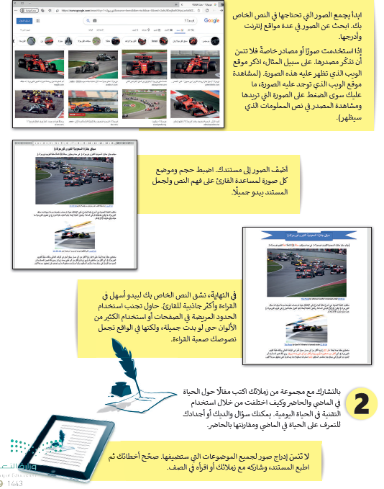 | تتحقق أهداف هذا الدرس من خلال الإجراءات التالية:  - تطلب المعلمة من الطالبات أن يفتحن كتبهن ويقرأن الحوار الذي دار في كتاب الطالب  - تطلب المعلمة من الطالبات فهم الحوار والمضمون التي دار فيه.  - تتنقل المعلمة بين الطالبات لمتابعة مدى فهم الطالبات وتقديم الدعم اللازم لمن تحتاج  - تتجول المعلمة بين الطالبات لتوضيح المفاهيم وتزويد الطالبات بالامثله للدرس  - تتناول المعلمة بمشاركة الطالبات حل الأنشطة لتصويب الأخطاء التي وقعت فيها الطالبات  - تراعي المعلمة توزيع المشاركات على جميع الطالبات  - تحدد المعلمة مستوى الطالبات من خلال هذا الاختبار التشخيصي بشكل فردي |  | أذكري طريقة كتابة مقال.  طبقي ما تعلمته من قبل.  اذكري طريقة حمع صور من الانترنت.  اجبي على تدريبات الدرس
التقويم الختامي | متابعة حل انشطة الكتاب | الواجب المنزلي | حل أسئلة الكتاب

موضوع الدرس | الوحدة الثالثة: مقدمة في البرمجة  الدرس الأول: ما البرنامج | المادة | المهارات الرقمية | اليوم
 |  | المكتسبات والمفردات الجديدة | حل أنشطة حول ما سبق دراسته | التاريخ
الصف | الاول متوسط |  |  | الحصة
أساليب وطرق التدريس | ○حل المشكلات ○الاكتشاف والاستقصاء ○العصف الذهني ○الخرائط الذهنية ○التعلم الذاتي ○التعلم التعاوني ○أخرى............
التمهيد | التعرف على طريقة حمع صور من الانترنت.

الأهداف السلوكية | المحتوى وعرض الدرس | إجراءات التعليم والتعلم |  | تقويم الهدف
أن تبين الطالبة المقصود بالبرنامج.  أن توضح الطالبة لغة برمجة بايثون.  أن تذكر الطالبة معني الخوارزمية.  أن تعدد الطالبة صور للخوارزميات في حياتها اليومية.  أن توضح الطالبة المقصود بالمخطط الانسيابي.  أن تعدد الطالبة مراحل إنشاء البرنامج.  أن تجيب الطالبة على تدريبات الدرس | 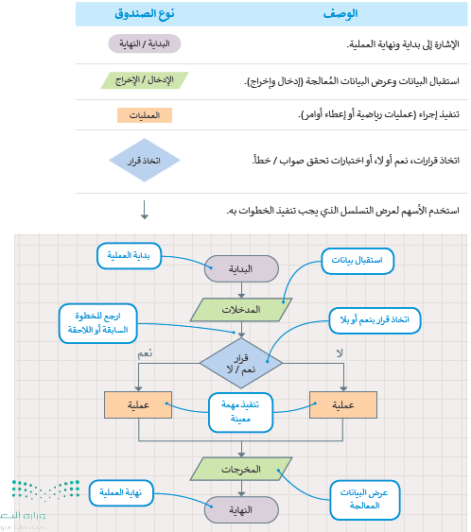 | تتحقق أهداف هذا الدرس من خلال الإجراءات التالية:  - تطلب المعلمة من الطالبات أن يفتحن كتبهن ويقرأن الحوار الذي دار في كتاب الطالب  - تطلب المعلمة من الطالبات فهم الحوار والمضمون التي دار فيه.  - تتنقل المعلمة بين الطالبات لمتابعة مدى فهم الطالبات وتقديم الدعم اللازم لمن تحتاج  - تتجول المعلمة بين الطالبات لتوضيح المفاهيم وتزويد الطالبات بالامثله للدرس  - تتناول المعلمة بمشاركة الطالبات حل الأنشطة لتصويب الأخطاء التي وقعت فيها الطالبات  - تراعي المعلمة توزيع المشاركات على جميع الطالبات  - تحدد المعلمة مستوى الطالبات من خلال هذا الاختبار التشخيصي بشكل فردي |  | بيني المقصود بالبرنامج.  وضحي لغة برمجة بايثون.  اذكري معني الخوارزمية.  عددي صور للخوارزميات في حياتك اليومية.  وضحي المقصود بالمخطط الانسيابي.  عددي مراحل إنشاء البرنامج.  اجبي على تدريبات الدرس
التقويم الختامي | متابعة حل انشطة الكتاب | الواجب المنزلي | حل أسئلة الكتاب

